OTVARANJE I ZATVARANJE AMBALAŽA

- VJEŽBAJ OTVARANJE I ZATVARANJE SLJEDEĆIH VRSTA AMBALAŽA:
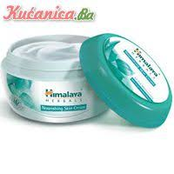
KREME

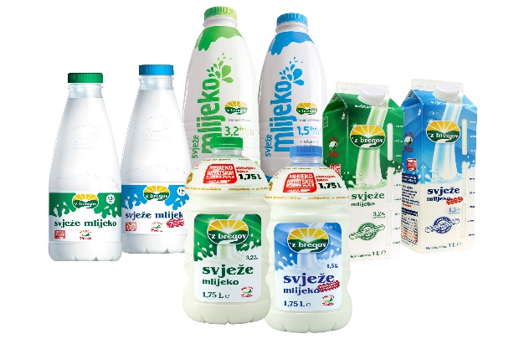
RAZLIČITE BOCE (NPR. MLIJEČNI PROIZVODI, SOKOVI)

ZUBNA PASTA

